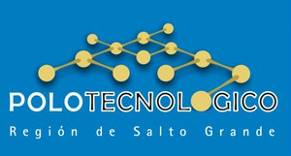

II Jornadas interdisciplinarias de estudios para   
el desarrollo de la región de Salto Grande

 Concordia, 1 y 2 de octubre de 2015

INVITACIÓN A PRESENTAR TRABAJOS

Plazo 5 de setiembre

[Más información](https://sites.google.com/site/ptsaltogrande/jornada-interdiscplinaria/convocatoria-trabajos)

**Convoca**

Polo Tecnológico de la Región de Salto Grande